Как водителю вести себя на дороге во время гололеда: инструкция
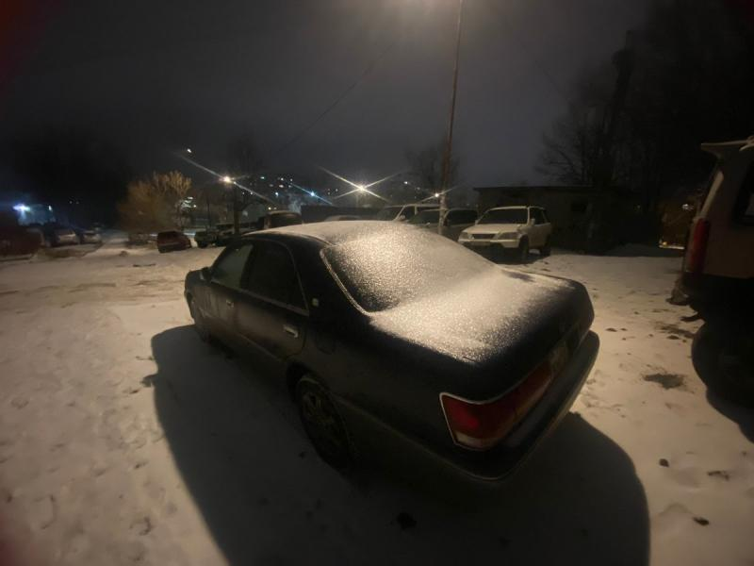
Как управлять машиной на льду: основные правила
Самая важная рекомендация для водителей в гололед – это, конечно, соблюдение дистанции и скоростного режима. Постарайтесь обойтись без сложных маневров – это увеличит риск заноса.
Важно во время движения сразу определить, насколько дорога скользкая – как визуально, так и анализируя торможение и ускорение. Проверить сцепление колес с поверхностью можно, резко нажав на педаль газа или несколько раз продавив тормоз. Если ведущие колеса буксуют – на дороге скользко, стоит двигаться по ней с постоянной низкой скоростью, чтобы можно было вовремя затормозить или повернуть.
Во время гололеда лучше не применять резкое торможение одним нажатием педали – это опасно. Замедляйтесь с помощью прерывистого или ступенчатого торможения.

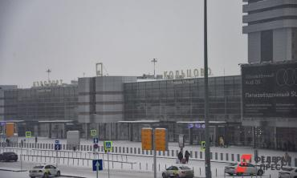

Поворачивая на голом льду, необходимо делать следующее:
- ехать медленно;
- не тормозить непосредственно во время поворота;
- плавно поворачивать руль;
- перед остановкой заранее снижать скорость до минимума и плавно тормозить.
Необходимо также уметь правильно проезжать подъемы и спуски – заранее выберите подходящую скорость и передачу.

Что делать, если машину занесло
Несмотря на все меры предосторожности, в такую ситуацию может попасть любой водитель. Если занос уже случился, важно не терять самообладания и быстро выполнить следующие действия:
- Повернуть руль в сторону заноса (задняя часть пошла влево – руль тоже влево, и наоборот);
- Не нажимать на тормоз (иначе машина может потерять управление);
- Не отпускать газ резко – это усилит занос (на заднеприводном авто нужно плавно снизить обороты, на переднеприводном – увеличить, чтобы тяга управляемых колес вывела машину из заноса).

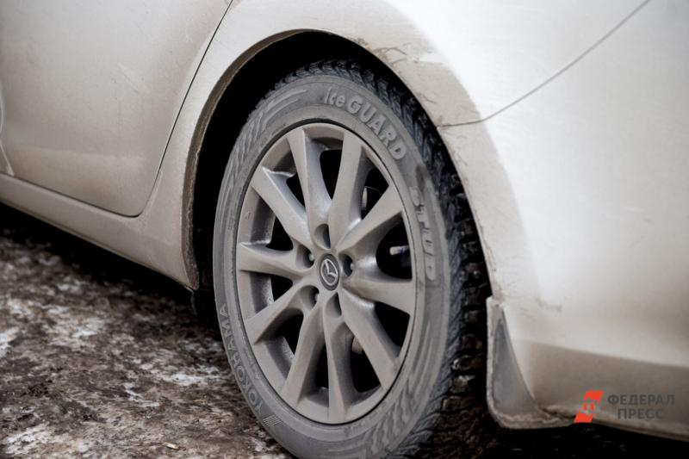

Если столкновение неизбежно
Самое важное – сохранять самообладание и не расслаблять мышцы, пока автомобиль не остановится. Вы должны стараться управлять машиной до последнего. Сделайте все, чтобы не столкнуться с другим авто – лучше и безопаснее будет врезаться в отбойник, дорожный знак, забор, улететь в кювет или даже в дерево.
Сталкиваясь с неподвижным объектом, постарайтесь, чтобы удар пришелся на весь бампер, а не на левое или правое крыло. Если удара избежать не удается – защищайте голову. На маленькой скорости полезно упереться руками в руль, а спину максимально вдавить в сиденье, напрягая все мышцы. При скорости больше 60 км/ч и отсутствии ремня безопасности спасатели рекомендуют прижаться грудью к рулевой колонке.
Пассажирам на переднем сидении следует закрыть руками голову и лечь на бок на сиденье. Если же вы едете на заднем – полезнее будет упасть на пол. В случае, когда в машине есть ребенок, его нужно накрыть собой.

Что делать после аварии на гололеде
Сразу после ДТП определите, в какой части автомобиля вы оказались. Проверьте, не течет ли бензин, особенно если машина перевернулась, и не горит ли ваш транспорт.

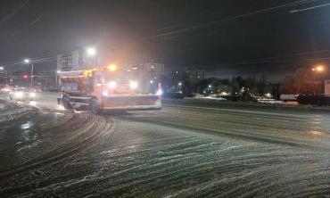

Если двери окажутся заблокированы – нужно вылезти из машины через окно, открыв его или разбив любым предметом. После того, как выберетесь, отойдите от автомобиля – он может взорваться.
При обнаружении травм у вас или ваших пассажиров немедленно вызывайте «скорую помощь». Даже если повреждения кажутся незначительными – помните, что в состоянии шока или стресса можно не заметить болевых ощущений, и в итоге ваше состояние ухудшится без надзора врачей.

